**[Ρίτσος ~Βρες Χρόνο~](https://elenahalivelaki.wordpress.com/2014/06/20/%cf%81%ce%af%cf%84%cf%83%ce%bf%cf%82-%ce%b2%cf%81%ce%b5%cf%82-%cf%87%cf%81%cf%8c%ce%bd%ce%bf/)**

Posted on [20/06/2014](https://elenahalivelaki.wordpress.com/2014/06/20/%cf%81%ce%af%cf%84%cf%83%ce%bf%cf%82-%ce%b2%cf%81%ce%b5%cf%82-%cf%87%cf%81%cf%8c%ce%bd%ce%bf/)by [Έλενα Χαλιβελάκη](https://elenahalivelaki.wordpress.com/author/elenahalivelaki/)

[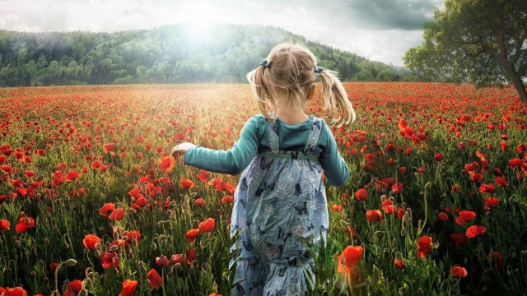](https://elenahalivelaki.files.wordpress.com/2014/06/image24.jpg)

Βρες χρόνο για δουλειά –  
αυτό είναι το τίμημα της επιτυχίας.

Βρες χρόνο για σκέψη –  
αυτό είναι η πηγή της δύναμης.  
~~~~~  
Βρες χρόνο για παιχνίδι –  
αυτό είναι το μυστικό της αιώνιας νιότης.  
Βρες χρόνο για διάβασμα –  
αυτό είναι το θεμέλιο της γνώσης.  
~~~~~  
Βρες χρόνο να είσαι φιλικός –  
αυτό είναι ο δρόμος προς την ευτυχία.  
Βρες χρόνο για όνειρα –  
αυτά θα τραβήξουν το όχημά σου ως τ’ αστέρια.  
~~~~~  
Βρες χρόνο ν’ αγαπάς και ν’ αγαπιέσαι –  
αυτό είναι το προνόμιο των Θεών.  
Βρες χρόνο να κοιτάς ολόγυρα σου –  
είναι πολύ σύντομη η μέρα για να ‘σαι εγωιστής.  
~~~~~  
Βρες χρόνο να γελάς –  
αυτό είναι η μουσική της ψυχής.  
Βρες χρόνο να είσαι παιδί –  
για να νιώθεις αυθεντικά ανθρώπινος.  
~~~~~  
Τ’ όνειρο του παιδιού είναι η Ειρήνη.  
Τ’ όνειρο της μάνας είναι η Ειρήνη.  
τα λόγια της αγάπης κάτω από τα δέντρα είναι η Ειρήνη..  
Ειρήνη είναι ένα ποτήρι ζεστό γάλα,  
κι ένα βιβλίο μπροστά στο παιδί που ξυπνάει.

**Γ. Ρίτσος**

[](https://elenahalivelaki.files.wordpress.com/2014/06/image25.jpg)

<https://www.youtube.com/watch?time_continue=55&v=euaVs2DAqRM&feature=emb_logo>